Konspekt zajęć wychowawczych Listopad 2020

Temat: Obrazy muzyką malowane czyli czas relaksu.

Prowadzący – mgr Beata Kamińska
Kompetencje kluczowe: świadomość i ekspresja kulturalna
Cele ogólne:
- uwrażliwienie na sztukę,
- odreagowanie stresu i promowanie ciekawego sposobu relaksu,
-doskonalenie umiejętności pracy zdalnej.
Cele szczegółowe:
-stymulacja percepcji słuchowej i wyobraźni,
-rozwijanie uczuć estetycznych,
- odkrycie swoich ,,blokad’’ ,
- kształtowanie alternatywnych sposobów wypoczynku.
Formy pracy: Praca zdalna, indywidualna , grupowa.
Materiały dydaktyczne: Linki z filmami tematycznymi. Karty pracy.
https://www.youtube.com/watch?v=KOgp9h3_zE0- zakończenie
https://www.youtube.com/watch?v=Oip1FwYLSwk-,,Nad pięknym modrym Dunajem’’ J. Strauss
https://www.youtube.com/watch?v=E7gdm0YLx6c- Poranek Greiga
https://www.youtube.com/watch?v=C7Yi0CdtTc4-Jezioro łabędzie Piotr Czajkowski
https://www.youtube.com/watch?v=5jJvvGqdPVk&list=RD5jJvvGqdPVk&start_radio=1&t=6
- ,, Jesień’’ A.Vivaldi
https://www.youtube.com/watch?v=Q3jBhSFZTDM- lot trzmiela

Metody :Podająca- objaśnienia, polecenia.

Przebieg zajęć
1.Przywitanie się z wychowankami i zaproszenie do uczestnictwa w zajęciach.
2.Objaśnienie tematu i formy zajęć.
Muzyka może: pobudzać krążenie, stymulować emocje, zachęcić do działania, wyrównać ciśnienie, uspokoić, wywołać pozytywne myślenie. U chorych - pobudza procesy stymulujące powrót do zdrowia. W organizmie człowieka podstawowy rytm nadaje praca serca. Dostosowanie tempa utworów do rytmu serca daje najlepsze efekty terapeutyczne.
Co więcej, słuchanie muzyki w towarzystwie pozwala na wspólne przeżywanie pozytywnych emocji, a zatem daje szansę na przełamanie barier nieśmiałości. To też fantastyczny sposób na rozładowanie napięcia oraz okazja do zabawy.
.https://www.swiatleku.pl/article/muzyka-lagodzi-obyczaje

3. Prezentacja utworów muzycznych lub ich fragmentów i próba wyobrażenia sobie dowolnych obrazów.
https://www.youtube.com/watch?v=C7Yi0CdtTc4 -Jezioro Łabędzie Piotr Czajkowski
https://www.youtube.com/watch?v=5jJvvGqdPVk&list=RD5jJvvGqdPVk&start_radio=1&t=6
,, Jesień’’ A.Vivaldi
https://www.youtube.com/watch?v=Q3jBhSFZTDM- lot trzmiela Nikołaj Rimski-Korsakow
https://www.youtube.com/watch?v=Oip1FwYLSwk-,,Nad pięknym modrym Dunajem’’ J. Strauss
https://www.youtube.com/watch?v=E7gdm0YLx6c- Poranek Greiga.
4. Rozmowa o odczuciach związanych muzyką :
Czy pobudza wyobraźnię?
Czy uspokaja, a może pobudza do aktywności ?
Jakie inne uczucia towarzyszą słuchaniu muzyki?
5. Podsumowanie zajęć https://www.youtube.com/watch?v=KOgp9h3_zE0-
6. Podziękowanie za udział i zaproszenie do wykonania kart pracy.
Beata Kamińska

Karta pracy I

Temat: Obrazy muzyką malowane czyli czas relaksu
Kompetencje kluczowe: świadomość i ekspresja kulturalna

Przyjrzyj się poniższym dziełom sztuki i odpowiedz na pytanie z jaką muzyką wiążą się obrazy?

Pierre-Auguste Renoir – Jeunes filles au piano
Początek formularza
Dół formularza

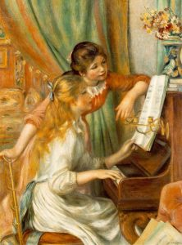

https://rynekisztuka.pl/wp-content/uploads/2014/09/pierre-auguste-renoir-jeunes-filles-au-piano-222x300.jpg

Zielony Skrzypek, Marc Chagall
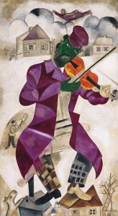
https://rynekisztuka.pl/wp-content/uploads/2014/09/37.446_ph_web-164x300.jpg
Beata Kamińska

Karta pracy I I
Temat: Obrazy muzyką malowane czyli czas relaksu
Kompetencje kluczowe: świadomość i ekspresja kulturalna
Przyporządkuj poniższe obrazy prezentowanym na zajęciach utworom muzycznym.
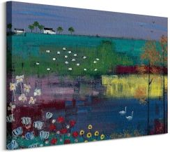
https://image.ceneostatic.pl/data/products/63376331/f-jezioro-labedzie-obraz-na-plotnie-80x60cm.jpg
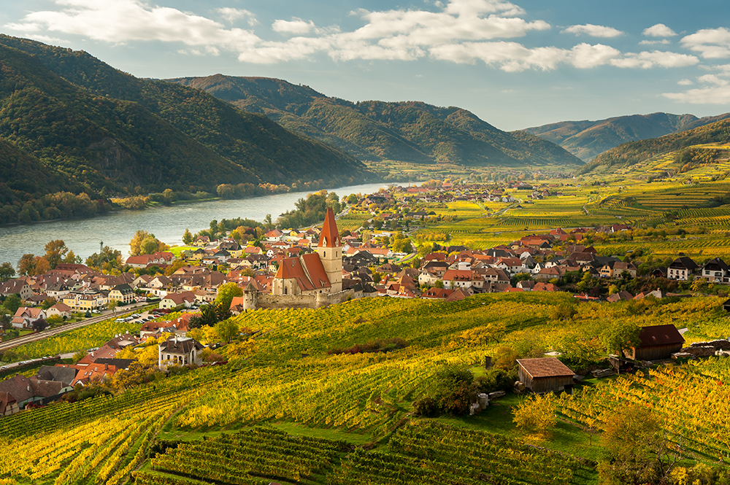
https://punkt.media/images/poradnik/Depositphotos_170393166_mini.jpg

Beata Kamińska
Karta pracy I I cd.
Temat: Obrazy muzyką malowane czyli czas relaksu
Kompetencje kluczowe: świadomość i ekspresja kulturalna

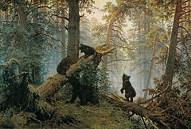
https://upload.wikimedia.org/wikipedia/commons/thumb/2/20/Utro_v_sosnovom_lesu.jpg/240px-Utro_v_sosnovom_lesu.jpg ( Iwan Szyszkin- ,,Poranek w lesie sosnowym)

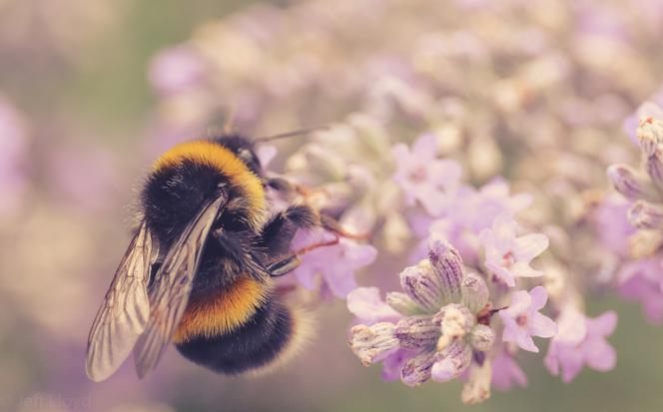
https://cdn.galleries.smcloud.net/t/galleries/gf-AMrg-LKma-hHGH_thinkstockphotos-638135966-jpg-664x442-nocrop.jpg

Beata Kamińska

Karta pracy I I cd.
Temat: Obrazy muzyką malowane czyli czas relaksu
Kompetencje kluczowe: świadomość i ekspresja kulturalna

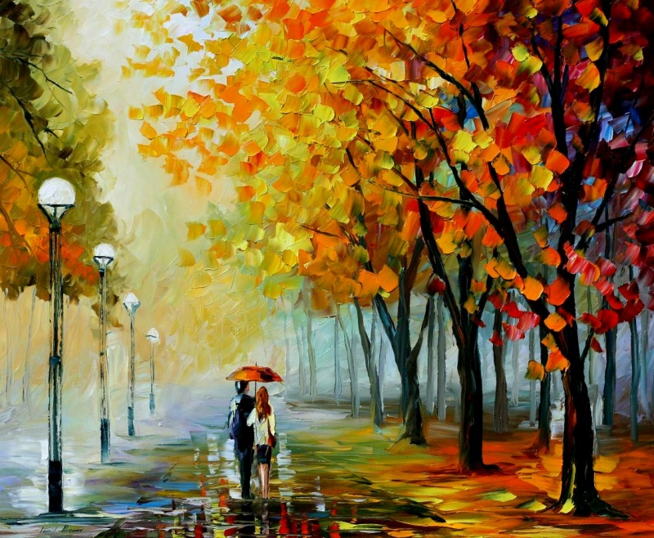
Beata Kamińska

